Queridas Familias,

Durante las siguientes varias semanas, su hijo continuará trabajando en sentido numérico. Se le introdujo a su hijo a contar, escribir números, y entender las relaciones de números al comienzo de este grupo. Continúan edificando sobre estas habilidades por el resto de este grupo. Su hijo edifica en esas habilidades cuando identifica “cuantos” objetos hay en un grupo. Para hacerse contadores eficaces, los estudiantes desarrollan estrategias para dar seguimiento a objetos contados de una variedad de maneras. Al contar un grupo, pudieran apuntar y contar cada objeto comenzando desde la izquierda y moviendo hacia la derecha para determinar el número total en un grupo. Pudieran mover objetos de un área de la mesa y contar. Esto les permite dar seguimiento a los objetos ya contados. Cuando los objetos están sobre papel, y no se pueden mover, otras estrategias se pueden usar. Éstos incluyen tacharlos mientras cuentan, circular el primer objeto que contaron (para que sepan donde comenzaron), etc. Practicamos estas habilidades y estrategias a través de esta unidad. Ordenamos y clasificamos objetos incluyendo figuras.

Su Compañero de Aprendizaje,

_________________________

Los Estudiantes de Kínder Cuentan para Responder a la Pregunta, “¿Cuantos?”

- Su hijo cuenta para encontrar la cantidad de un grupo lo cual podría ser arreglado en una variedad de maneras:

Una Linea Recta  (1-10 objetos) | Mas de Una Línea  (1-10 objetos) | Un Circulo  (1-10 objetos) | Dispersos  (1-5 objetos)

Al darle un número del 1-10, su hijo cuenta de un grupo para combinar el número.
5

“1, 2, 3, 4, 5”

Cuando se les da un número tal como 10, su hijo dice el número siguiente en una secuencia de contar. Por ejemplo, cuando se les da un 3, ellos pueden decir 4.
3
“4”

Los estudiantes de Kínder cuentan para contestar la Pregunta, “¿Cuántos?”
(Se continúa de la página 1)

¿Como pueden ayudar los padres?

- Ponga un grupo de objetos en una línea, líneas múltiples, arreglado en círculo o dispersado. Pregunte, ¿Cuantos objetos hay en este grupo? Anime a su hijo a tocar (o mover) uno y solamente uno a la vez mientras cuenta.
- Déle a su hijo un grupo de objetos para contar. Entonces, ponga un objeto más en el grupo. Pregunte, “¿Cuántos son ahora? Eventualmente, su hijo se alejará de recontar el grupo entero hacia sencillamente decir el siguiente número.
- Vea el vídeo: How Many? de English Sing Sing
- Cante la canción: Counting Fruits de English Sing Sing

Los Estudiantes de Kínder Ordenan y Cuentan Objetos y Figuras

Para poder ver las maneras que los números se conectan a nuestro mundo y otras áreas de matemáticas, este grupo tiene un enfoque segundo: Ordenando y Contando Objetos y Figuras. Los estudiantes de Kínder ordenan objetos por medida (ejemplos: alto vs. corto, pesado vs. liviano y otros atributos (ejemplo: suave vs. duro). También ordenan figuras por sus atributos (ejemplos: número de lados, medida, o color). Después de ordenar, su hijo cuenta para encontrar la cantidad en cada grupo.

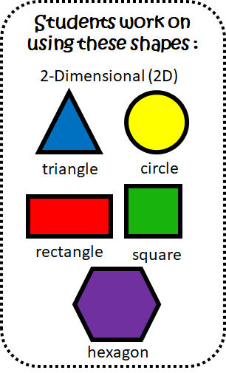
¿Cómo pueden ayudar los padres?
Los estudiantes trabajan en usar estas figuras:
• Pídale a su hijo que le ayude con las tareas de casa. Ordene y cuente cosas tal como calcetines en la lavandería, cosas en la mesa para la cena, monedas en su bolsillo, juguetes en la sala o el cuarto de juguetes. Todos estos objetos pueden ser ordenados y contados. Asegúrese que su hijo no solo ordene objetos, pero que también le diga como los ordeno.
triangulo circulo
rectangulo cuadro
• Juegue: Starfall Shape Sort (3 niveles)
• Vea: Sesame Street: Sorting Shapes
• Lea: Shapes that Roll de Karen Berman Nagel
hexagono

